Duvarları Olmayan Müze

Rahat Hissediyor musun?

Küratör: Rita Aktay – Ritika Biswas

2021

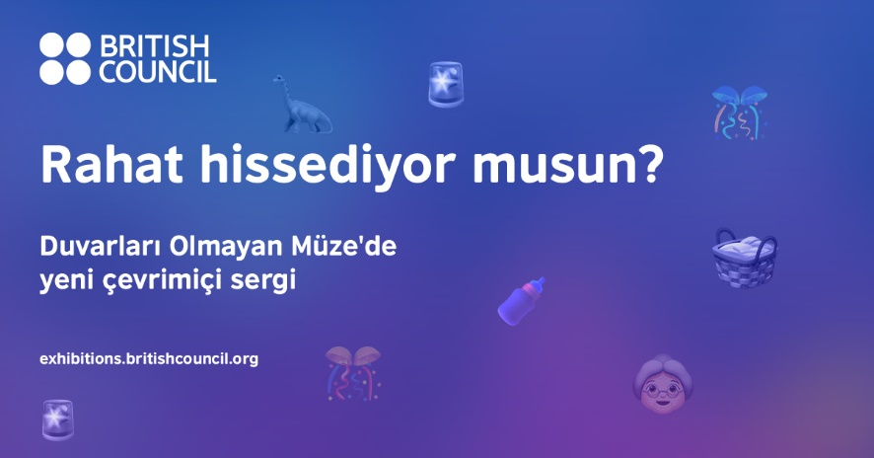

Dün gece çok garip bir rüya gördüm… Hepimiz bahçede çamaşır asıyorduk ve kocaman bir dinozor kucağındaki babaanneme biberonla süt içiriyordu!? Sonra bir anda sirenler çalmaya başladı ve gökten konfeti yağıyordu - her şey bütün arkadaşlarımızın olduğu KOCAMAN bir partiye dönüştü.

### Sanatçılar

Sharon Aivaliotis, Shirley Baker, Ursula Biemann, Elif Biradlı, Flo Brooks, Chila Kumari Burman, Helen Chadwick, Jayashree Chakravarty, Tacita Dean, Rohini Devasher, Suki Dhanda, Ayçesu Duran, Anna Fox, Lubaina Himid, Siobhan Hapaska, Jun Hasegawa, Sibel Horada, Shirazeh Houshiary, Delaine Le Bas, Clare Leighton, Goshka Macuga, Paula Rego, See Red Women's Workshop, Charlotte Schmitz, Eda Sütunç, Madame Yevonde, Zadie Xa

### Küratörler

Rita Aktay, Ritika Biswas

### Sergi metni

Evde hissetmenin (kendi içimizde ya da yaşadığımız yerlerde) ne anlama geldiğini inceleyen Rahat hissediyor musun? kadın bedeni, aile ve gezegenimizi, bizi endişelendiren, düşündüren ve birleştiren mekanlar olarak ele alıyor. Neşe ve kederin birlikte var olabildiği bu düşsel yolculuk, kriz anları ve özenli davranışların, hayatta kalma çabası ve ait olma arayışının hem duygusal hem politik izdüşümleri arasında bir gezinti sunuyor.

Sergilenen eserler, feminist sanat, toplumsal sanat, ya da ekolojik sanat gibi kavramlarla oynayarak, bu tür kategorilerin sınırlarını kayganlaştırıyor. Kadınlar buzullarla konuşuyor, sıradan ev eşyaları acayipleşiyor, ırksallaştırılmış bedenler suskunluklarını kırıyor ve canavarlar tanıdık yüzlere dönüşüyor. Yaşanan ve hayal edilen dünyalar arasında sonsuz geçitler açan eserler, mizah veya abartı kullanarak, müdahale ederek ya da güzelleştirerek hem merak uyandırıyor hem de dayanışma isteğini tetikliyor.

Özellikle küresel pandeminin kaygılarını artarak hissettiğimiz bu günlerde, British Council Sanat Koleksiyonu’ndan eserleri uluslararası çağdaş sanatçıların işleri ile buluşturan bu çevrimiçi sergi aracılığıyla müşterekliğin, beraberce hayatta kalmanın ve insanların yanı sıra doğaya da iyi bakmanın hayallerini paylaşıyoruz.

Sergiyi bir araya getirirken izleyiciyi göz önünde bulunduran, özenli bir kürasyonun nasıl olabileceğini irdeledik ve her ziyaretçinin farklı yolculuklara çıkabileceği bir deneyim tasarladık. Bir ya da birkaç emojiye tıklayarak sadece eserler arasındaki yüklü ve tuhaf birliktelikleri ortaya çıkarmakla kalmıyorsunuz, aynı zamanda bu anlatılarla kurduğunuz etkileşimin yoğunluğunu da belirleyebiliyorsunuz.

### Eser listesi (alfabetik sırayla)

* Sharon Aivaliotis, *Son Şansın Aşk,* 1984, Mezzotint, 75cm x 56,5cm. British Council Koleksiyonu’ndan.
* Shirley Baker, *Bitişik Nizam Evlerin Sokağında Dondurma Arabası, Manchester 1965,* 1965*, Manchester’da bir Kaldırımda Beş Küçük Çocuk, Hulme 1965,* 1965, İki Renkli Fotoğraf, 34cm x 51cm © Sanatçı. British Council Koleksiyonu’ndan.
* Ursula Biemann, *Subatlantic*, 2015, Video kesiti, 07’26’’, © Sanatçı.
* Elif Biradlı, *Seçilmiş Taş,* 2013*, Bebek Nedir?,* 2016*, Tuhaf Av,* 2016*, Bu Benim Bebeğim Değil, 2015,* Çeşitli baskı tiplerinde ve farklı boyutlarda dört adet fotoğraf. Sanatçının izniyle.
* Flo Brooks, *U Dönüşü,* 2018*, Yoldayım,* 2018*,* Ahşap üzerine iki akrilik resim, 110cm x 110cm x 3cm ve 85cm x 800cm x 3cm © Sanatçı. Sanatçının ve Project Native Informant London’un izniyle. British Council Koleksiyonu’ndan.
* Chila Kumari Burman, *Pencaplı Rockçılar,* 2005, Sahte elmasla bezenmiş süper yüksek parlaklıkta çalışma, 118,9cm x 84,1cm © Sanatçı. British Council Koleksiyonu’ndan.
* Helen Chadwick, *Soyut Et #3 1989, Soyut Et #8,* 1989, İki renkli polaroid baskı, 50,8cm x 61cm ©Helen Chadwick. Helen Chadwick ve Richard Saltoun Gallery’nin izniyle. British Council Koleksiyonu’ndan.
* Jayashree Chakravarty, *Sığınak Olarak Dünya,* 2018, Video dokümantasyon, 03’39’’ © Jayashree Chakravarty. Akar Prakar / Kiran Nadar Sanat Müzesi- Yeni Delhi Koleksiyonu. Video için Akar Prakar’dan izin alınmıştır
* Tacita Dean, *Teignmouth Electron’un Havadan Görünüşü, Cayman Brac, 16 Eylül 1998,* 2000, Fotoğraf, 21cm x 26cm © Sanatçı. Sanatçının ve Londra’daki Frith Street Gallery’nin izniyle. British Council Koleksiyonu’ndan.
* Rohini Devasher, *Çiçeklenme,* Video, 06’09’’ © Sanatçı.
* Suki Dhanda, *İsimsiz,* 2002*, İsimsiz,* 2002, Alüminyum üzerine monte c-tipi baskı iki fotoğraf, 125cm x 125cm © Sanatçı. British Council Koleksiyonu’ndan.
* Ayçesu Duran, *Yabancılaşmanın Monoliti,* 2020, Ütü Masası, doğal taş kaplama, okuma lambası, 152cm x 65cm x 38cm © Sanatçı.
* Anna Fox, *İsimsiz (Britanya’da Hafta Sonları Oynanan Savaş Oyunları serisinden 1989-1994),* 1992, C-Tipi renkli baskı, 50,8cm x 61cm, © Sanatçı. British Council Koleksiyonu’ndan.
* Lubaina Himid, *Rüya Takımı,* 2014*, Krizde Cesaretini Topla, Kendini Özgürleştir,* 2016, Tuval üzerine akrilik, 48cm x 67cm ve Kâğıt üzerine akrilik © Sanatçı. Sanatçının ve Hollybush Gardens’in izniyle. British Council Koleksiyonu’ndan*.*
* Siobhan Hapaska, *İsimsiz,* 1997, Serigraf, 57,8cm x 89cm © Sanatçı. British Council Koleksiyonu’ndan.
* Jun Hasegawa, *Beden #2,* 2000, Tuval üzerine cila, 304cm x 183cm © Sanatçı. British Council Koleksiyonu’ndan.
* Sibel Horada, *Göç Dalgası,* 2019, Eser enstalasyonunun video dokümantasyon, 03’53’’ © Sanatçı.
* Shirazeh Houshiary, *Yerçekimi,* 2004, Tuval Üzerine siyah akuakril, beyaz kalem ve mürekkep, 190cm x 190cm © Sanatçı. British Council Koleksiyonu’ndan.
* Delaine Le Bas, *Bilmediğimiz Şey, Canımızı Acıtmaz (Otoportre),* 2006-2018, Çeşitli malzemeler, 293cm x 54cm © Sanatçı. British Council Koleksiyonu’ndan.
* Clare Leighton, *Çamaşır Yıkarken, Korsika,* 1934, Ahşap gravür, 21,6cm x 25,6cm © Clare Leighton’ın mirasçılarının izniyle. British Council Koleksiyonu’ndan.
* Goshka Macuga, *Savaşma, Tofu Yap,* 2018, Duvar Halısı, 293cm x 447cm © Sanatçı. Sanatçının ve Kate McGarry London’un izniyle. British Council Koleksiyonu’ndan.
* Paula Rego, *Halka Halka Güller,* 1989, Aquatint (Leke baskı) ile oymabaskı, 52cm x 38cm © Sanatçı. British Council Koleksiyonu’ndan.
* See Red Women's Workshop, *Kızlar Güçlüdür,* 1983*, Kadınlar Özgürleşmedikçe İnsanlar Özgürleşemez,* 1975, Serigraf, 79cm x 54cm ve Poster, 64cm × 45cm © See Red Women’s Workshop.
* Charlotte Schmitz*, Çok Güzelim, Çok Güzel (serisinden dört fotoğraf),* 2013 – devam ediyor, Çeşitli boyutlarda dört fotoğraf. © Sanatçı.
* Eda Sütunç, *Baklava,* 2020, Kinetik Heykel (Reçine, baklava, krom yaylı boru askısı, doğrudan akımlı motor, Raspberry Pi (mini bilgisayar), kablo), 190cm x 175cm x 100cm (Fotoğraflar: Zeynep Fırat). Sanatçının ve SANATORIUM’un izniyle.
* Madame Yevonde, *Medusa Olarak Bayan Edward Meyer,* 1935*, Kriz,* 1939*,* Orijinal negatiften kalıcı baskı boya transferi yapılmış iki fotoğraf, 50,7cm x 40,6cm ©Yevonde Portre Arşivi ve National Portrait Gallery (Ulusal Portre Galerisi). British Council Koleksiyonu’ndan*.*
* Zadie Xa, *Çağrınız Beklemede,* 2018, Makine ve el dikişi kumaş, tuval üzerine beyazlatıcı ve yağlı boya, 165cm x 193cm. Sanatçının ve Mexico City’deki Galeria Augustina Ferreyra’nın izniyle © Zadie Xa. British Council Koleksiyonu’ndan.

### Proje ekibi

Proje yöneticisi: Su Başbuğu, Arts Manager, British Council

Proje kurulu: Esra A. Aysun, Sanat Direktörü, British Council Türkiye, Claire de Braekeleer, Bölgesel Sanat Direktörü, British Council, Emma Dexter, Görsel Sanatlar Direktörü, British Council, Cherry Gough,Ülke Direktörü, British Council Türkiye, Meltem Günyüzlü Ateş, Pazarlama Direktörü, British Council Türkiye, Zoe Partington, Erişilebilirlik Danışmanı, Shakia Steward, Dijital, İş Birliği ve İnovasyon, British Council

Sanat Danışmanı: Elliott Burns

Erişilebilirlik Danışmanı: Zoe Partington

Proje ekibi: Zeynep Aybar, Sanat Asistanı, British Council Türkiye, Nicola Heald, Koleksiyon Müdür, British Council, Moira Lindsay, Koleksiyon Direktörü, British Council

Erişilebilirlik editörleri: Sarah Pickthall, Jon Pratty

Betimleme: David Parker, Figment Arts ve Erişilebilir Her Şey

İşaret Dili Çevirileri: Sue MacLaine (İngilizce), Dilmaç (Türkçe)

Tasarım & Uygulama: IGOAIMALATHANE

### Sergi websitesinde ekran görüntüleri

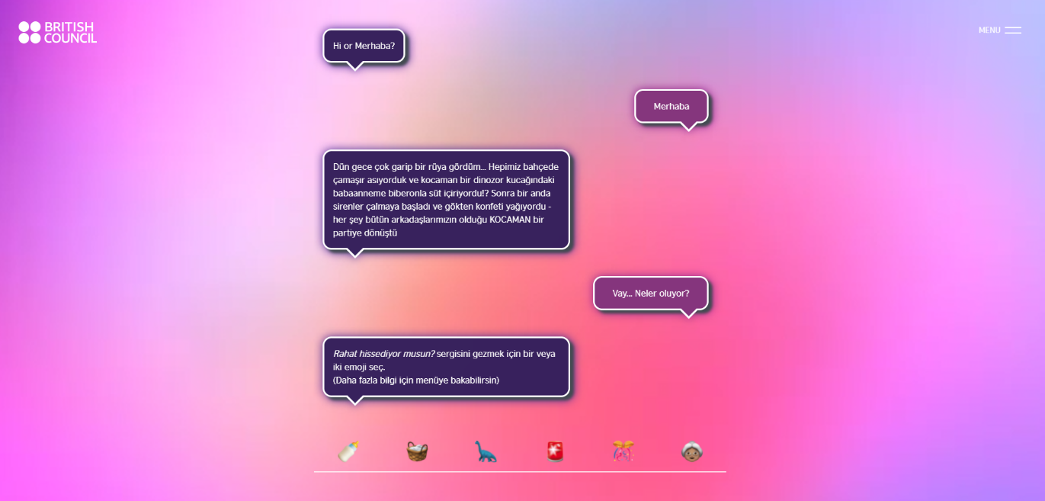

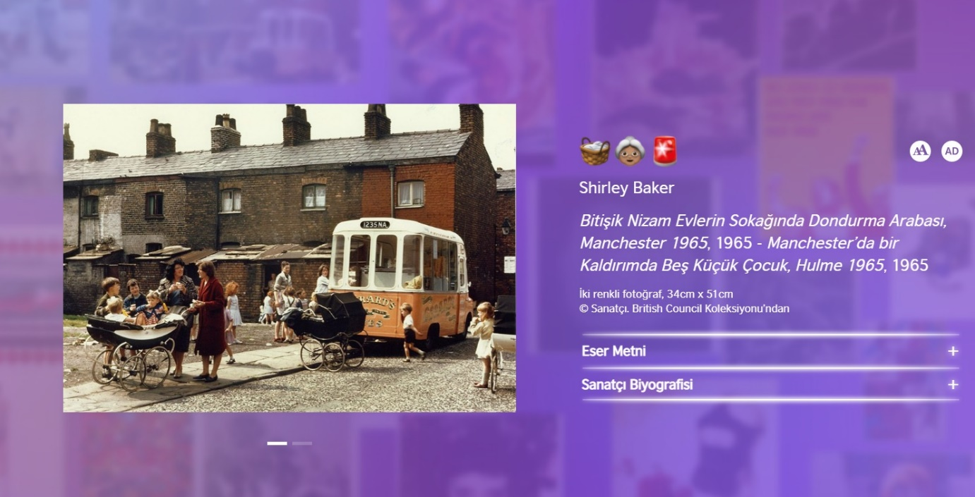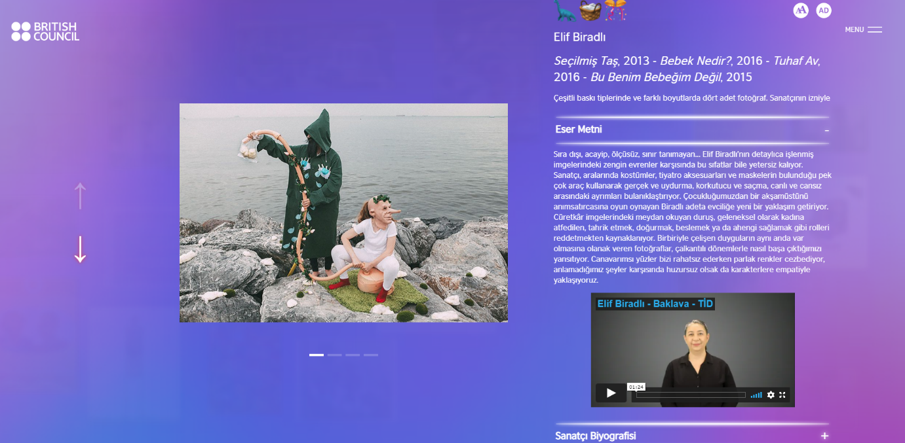

### Sergi websitesinden ekran kaydı

[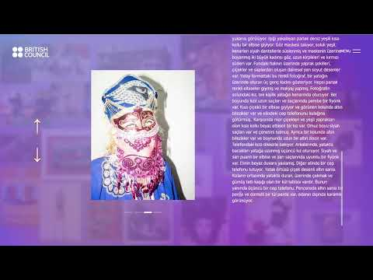](https://www.youtube.com/embed/B8puBEJuUE8?feature=oembed)

### Lansman etkinliği kayıdı

[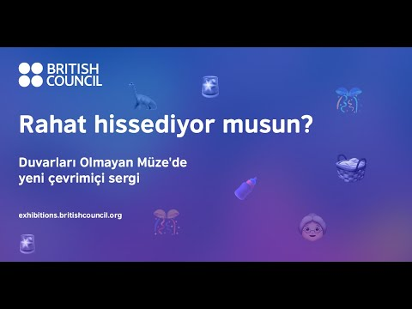](https://www.youtube.com/embed/11Bt5pMYaf4?feature=oembed)